GUÍA DE MATEMÁTICAS

Nombre: | Curso: 4°A | Fecha: semana N°15
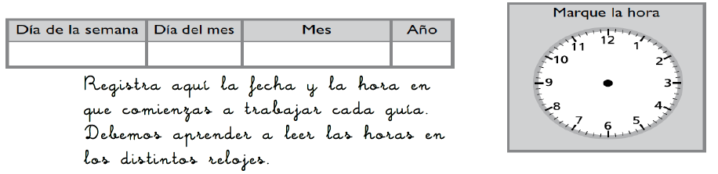

¿QUÉ APRENDEREMOS?
Objetivo (s):
Demostrar que comprenden la adición y sustracción en el ámbito del 0 al 100. (OA3)
Contenidos: Adición y sustracción
Objetivo de la semana: Calcular adiciones y sustracciones con soporte gráfico y simbólico para resolver situaciones cotidianas.
Habilidad: Calcular
¿Qué necesito saber?
Para comenzar necesitas saber de qué se trata la habilidad de calcular que consiste en efectuar procedimientos para obtener una información que no tenemos.

Para calcular adiciones en forma vertical u horizontal se pueden utilizar algoritmos. Lo importa es que siempre se suman los dígitos ubicados en la misma posición y se comienza por las unidades. La adición con y sin reserva se resuelven de la misma manera. Solo se diferencian en que, al resolver adiciones con reserva, si en una posición la suma es mayor que 9 se agrupa y se suma en la posición inmediatamente superior (hacia la izquierda)

Resuelve los siguientes problemas:

En una planta de celulosa trabajan 1.453 personas en el turno de la mañana y 3.348 personas en el turno de la tarde. ¿Cuántas personas trabajan en total en la empresa?

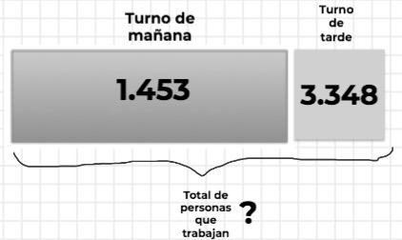

En la faena de un bosque forestal pequeño trabajaron 67 obreros talando con motosierra y 128 obreros trasladando los árboles a la explanada de acopio.
¿Cuántos obreros trabajaron en la faena?

Para calcular sustracciones en forma vertical u horizontal se pueden utilizar algoritmos. Lo importante es que siempre se restan al minuendo los dígitos ubicados en la misma posición del sustraendo y se comienza por las unidades.
Las con y sin canje se resuelven de la misma manera. Solo se diferencian en que, al resolver sustracciones con canje, si en una misma posición el dígito del minuendo es menor que el sustraendo, se desagrupo la cifra de la izquierda y se hace canje.

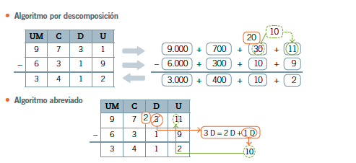

Resuelve los siguientes problemas

En una salmonera había 4.658 huevos, pero por un cambio de temperatura se perdieron 2.370. ¿Cuál es el mayor número de peces que puede llegar a madurar?

Ahora revisemos el texto del estudiante en las páginas 48 y 49, donde se describe paso a paso la estrategia de descomposición detalladamente de la adición y sustracción.
Luego para ejercitar desarrolla las actividades de las páginas 50, 51 y 52 del mismo texto del estudiante.
TIKET DE SALIDA
Nombre:_______________ Fecha: _________ Curso:4º A Semana: 15

Realiza las siguientes adiciones y sustracciones a través del algoritmo de la descomposición.
1. 3.547 + 2. 689
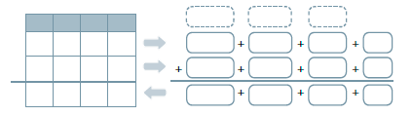
2. 9.631 – 5.428
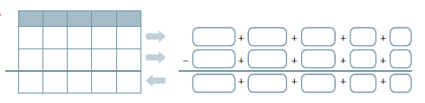
Para reflexionar…
Después de trabajar los dos algoritmos. ¿Cuál usarás en las siguientes oportunidades en las que tengas que realizar una adición ¿Por qué?

_________________________________________________________________

